成绩提交返回步骤
请老师仔细核对后再提交成绩，如提交后发现存在错误，请在系统中提交成绩返回申请，并在说明栏说明原因，在附件提交详细情况说明。
注意：提醒任课老师提前备好准确成绩，返回后立马提交，以免引起学生质疑。
具体步骤如下：
- 提交成绩教师在教师角色下提交成绩返回申请
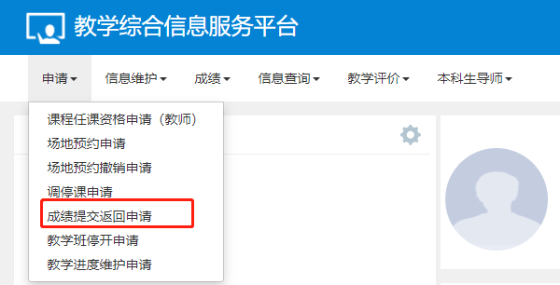
2.在申请说明栏说明申请原因，附件栏提交详细说明
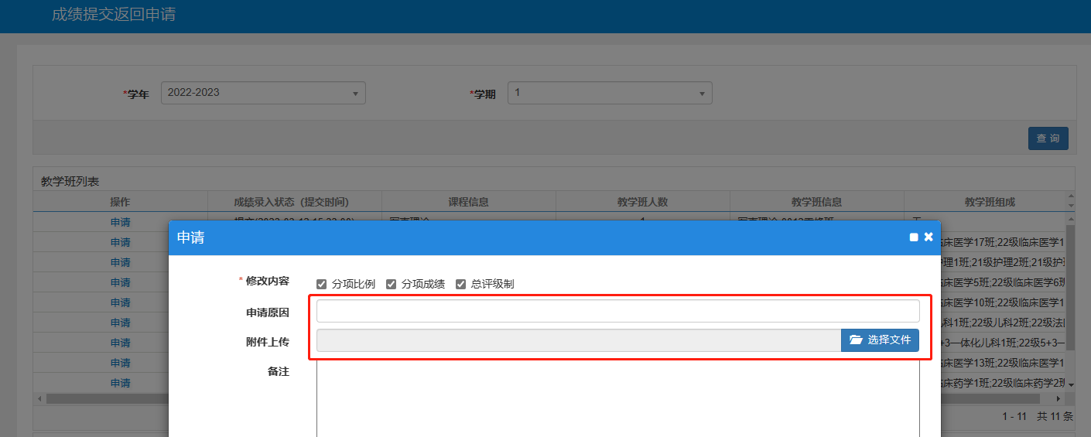

3.成绩提交返回审核，学院教学办角色核查教师提交原因后审核
